**JB calendar**

: #학과,학교 공지 #개인 수업 공지 #과제 및 수업 알림

**1_주제 선정 동기 & 기대 효과**   
**1) Problem**   
: 코로나 **→** 비대면 온라인 수업 **→** 과목마다 플랫폼과 정보 전달 방식이 다름 **→** 학생 혼란↑  
 구체적으로 매번 여러 플랫폼을 들어가서 어떤 공지가 있고 어떤 과제가 있으며 제출기한은 언제까지인지를 확인해야한다. 또한, 자료가 여러 번 나눠 올라오는 경우 확인을 못하거나 늦어 제출기한과 정보를 놓칠 가능성이 높다.

|  |  |
| --- | --- |
|  |  |

**2) Solution**  
: 여러 플랫폼의 정보를 한 캘린더로 모아 관련 정보를 자동 업로드 및 알림 하는 프로그램 고안.

**3) Expected effect**  
: 학생들의 학습 일정 관리와 정보 획득의 어려움↓ **→**  학생들의 혼란↓

**2_프로그램의 기능(want)  
1) 수업 자료 및 공지 정리 → 편하고 빠른 정보파악**  
 - LMS 사이트의 공지사항 및 자료 업로드를 내 캘린더와 연동  
 - 자동 업데이트 기능 : 시간or 분 단위로 업로드 자료 서칭   
**2) 알림 기능**  
 - 네이버, 구글 메일 파싱 → 캘린더와 연동  
 - 카톡 API → 업로드 현황 알림 → 모바일로도 쉽게  
**3) 과제**  
 - 할당된 퀴즈 및 과제를 캘린더에 등록 → 체크리스트 + 수행 미완료 시 알림

**3_관련 서비스**  
**1) 네이버 캘린더**

|  |  |  |
| --- | --- | --- |
|  | 장점 | * 쉬운 모바일 연동 + 네이버 메일에 알림 * 많은 국내 이용자 수 |
| 단점 | * 네이버도 클래스 기능이 있으나 카카오 영상통화 수준 |

**2) 구글 캘린더, 구글 클래스룸**

|  |  |  |
| --- | --- | --- |
|  | 장점 | * 쉬운 모바일 연동 + 다양한 앱들 연동 * 상당히 가벼움 * 협업에 효율적 (다른 사람의 일정 공유 가능) * Global하다 |
| 단점 | * Google 클래스룸과만 연결 * Google에 익숙치 않은 사람들은 불편해함. |

**3) 전북대 오아시스 학사일정**

|  |  |  |
| --- | --- | --- |
|  | 장점 | * 가장 정확한 학사 일정 |
| 단점 | * 실질적으로 적은 사용자 수 * 학사 공지는 따로 봐야하는 불편함 * 아무 기능 없음. |

**4_구현(프로그램 구조)**   
 **1) 디자인**  
 **2) 기능**

**5_개발계획**  
 **1) 작업 분할 구조도**

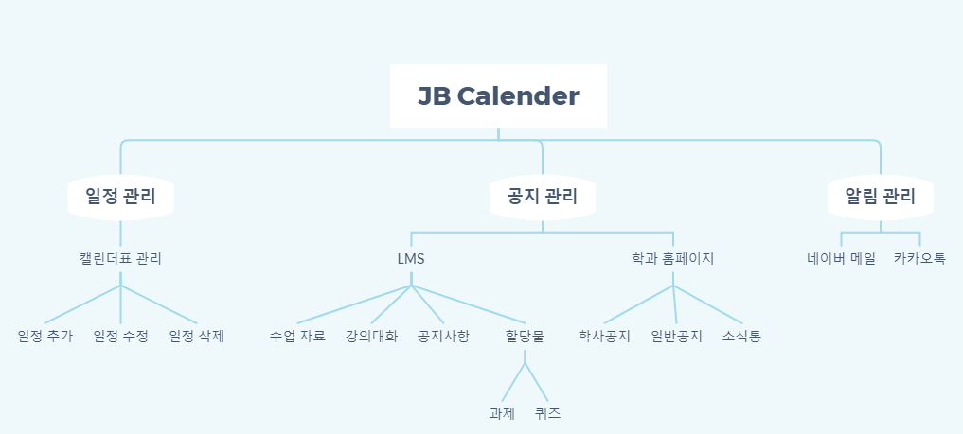

**2) 개발일정**

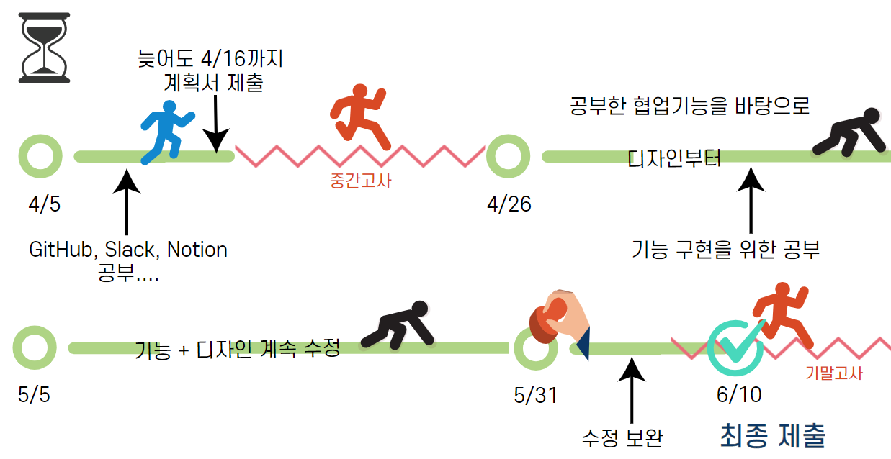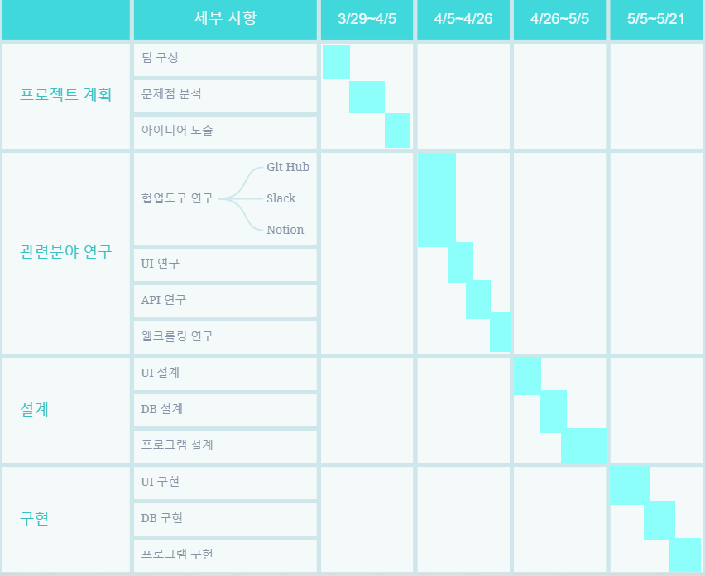

**6_어떻게 협업할까?**

익숙한 카톡이나 구글드라이브를 사용할 수도 있지만, 당장 사용이 익숙치 않아도 미리 연습!

|  |  |  |
| --- | --- | --- |
| **Slack** | **Notion** | **Github** |
|  |  |  |